ALCALDE DE PASTO ENTREGÓ RECONOCIMIENTO A LA PRESIDENTA DE LA CORTE CONSTITUCIONAL GLORIA STELLA ORTIZ
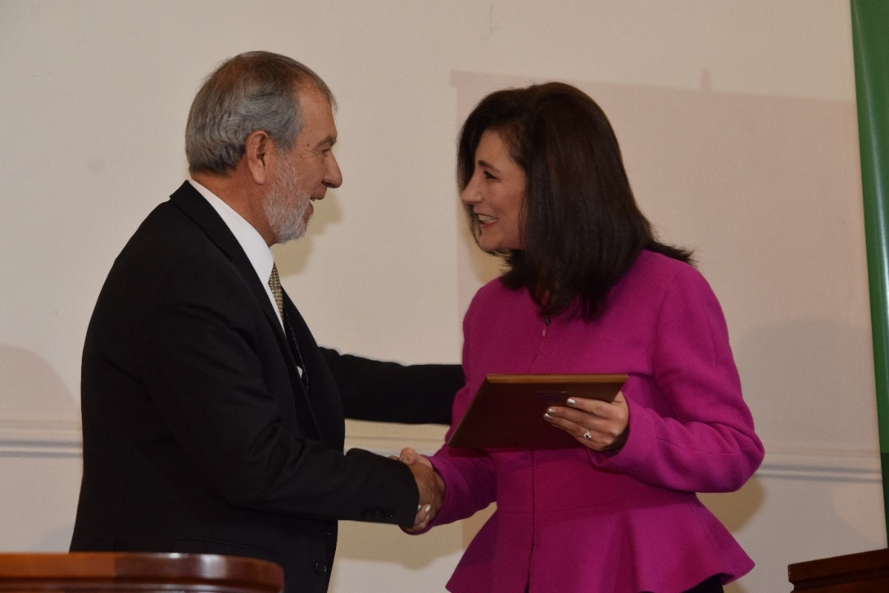
El Alcalde de Pasto Pedro Vicente Obando Ordóñez exaltó la labor de la abogada Gloria Stella Ortiz Delgado, quien se constituye en la primera mujer nariñense en ocupar la presidencia de la Corte Constitucional.
Durante el acto de reconocimiento que se llevó a cabo en el Paraninfo de la Universidad de Nariño, el mandatario destacó la trayectoria de magistrada nariñense manifestando que para la Administración Local es un honor reconocer el trabajo de la jurista. “Para nuestro departamento, para Pasto y para la Rama Judicial es un honor que una mujer como la doctora Gloria Ortiz hoy esté a la cabeza de la Corte Constitucional, demostrando que este es el talento humano que existe en nuestro territorio, especialmente en campo del Derecho y las leyes”, precisó.
Por su parte la Magistrada Gloria Stella Ortiz Delgado, manifestó el orgullo que le merece haber nacido en la ciudad de Pasto. “Es una emoción muy grande ver a la gente que quiero, es una suerte que me da Dios y la vida poder compartir mis metas con la gente de Nariño”.
El rector de la Universidad de Nariño Carlos Solarte Portilla, expresó su complacencia a poder reconocer el mérito, trabajo y entrega de la magistrada Gloria Stella Ortiz en su cargo como presidenta de este alto órgano judicial. “Como nariñenses debemos entender que si nuestras figuras se destacan nacionalmente es porque lo han hecho por méritos y deben ser reconocidos. Ojalá tengamos a más personas de nuestra región ocupando las más altas dignidades”, agregó.
La magistrada Gloria Stella Ortiz Delgado, nació en Pasto, es abogada la Universidad Externado de Colombia con especialización en Derecho Constitucional de la Universidad de Los Andes y magister en Derecho Público en su alma máter. Desde el 3 de julio de 2014 es magistrada titular de la Corte Constitucional, cargo en el que se ha enfocado en trabajar por el reconocimiento y la defensa de los derechos de las personas en situación de vulnerabilidad. Asimismo, desde su función judicial ha concentrado sus esfuerzos en la reivindicación de los derechos de las mujeres, a través de medidas dirigidas a lograr la erradicación de la violencia de género y la eliminación de diversas formas de discriminación.
Somos constructores de paz

SECRETARÍA DE GOBIERNO ACOMPAÑÓ OPERATIVOS DE SEGURIDAD DURANTE LA CELEBRACIÓN DEL DÍA DE LA MADRE EN EL MUNICIPIO DE PASTO
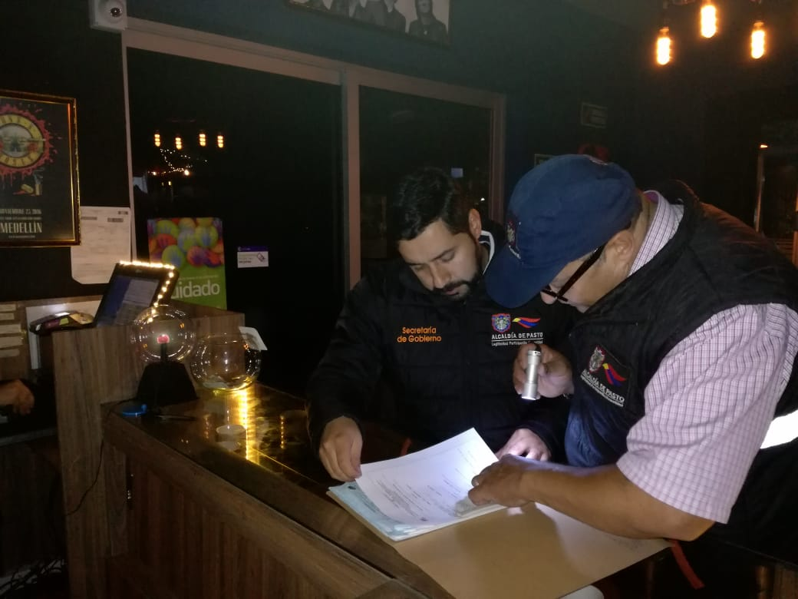
Un positivo balance en materia de seguridad entregó la Secretaría de Gobierno de Pasto durante la celebración del Día de Madre en el municipio. El pasado fin de semana, personal de la dependencia realizó operativos de control a establecimientos comerciales, espacio público y vigilancia ciudadana con el fin de contrarrestar acciones delictivas en la ciudad.
El subsecretario de Control Diego Hidalgo indicó que estas acciones permitieron la inspección de 15 establecimientos comerciales en la zona centro, Atahualpa, Avenida Panamericana y Avenida de Los Estudiantes, de los cuales, 3 fueron sellados al no portar los documentos indispensables para su funcionamiento.
“Desde la Alcaldía de Pasto y la Secretaría de Gobierno se busca ejercer una vigilancia tanto de los establecimientos de comercio y de quienes acuden a estos lugares a través de los operativos y de acciones de preventivas que se llevan a cabo en conjunto con la Policía Metropolitana sobre el consumo excesivo de licor y sus consecuencias”, indicó el funcionario.
Hidalgo señaló que es relevante el resultado de estas labores conjuntas que le permitieron a la ciudadanía celebrar en paz y sana convivencia el Día de la madre. “El resultado es muy positivo frente a otros años, pues esta vez solamente se reportaron dos riñas y cero muertes violentas. Continuamos haciendo el llamado para que se respete los horarios para el funcionamiento de los establecimientos comerciales, que van hasta las 2 de la mañana. Además, es necesario tener en regla toda la documentación requerida para el funcionamiento de estos sitios, tales como Saico&Acimpro, salud y sanidad, uso de suelos, bomberos, entre otros.” agregó.
Información: Subsecretario de Control, Diego Hidalgo Celular: 3016835212
Somos constructores paz
ALCALDÍA DE PASTO Y EL COLEGIO SAN FRANCISCO JAVIER, REALIZARON JORNADA ECOLÓGICA EN EL CORREGIMIENTO DE SAN FERNANDO
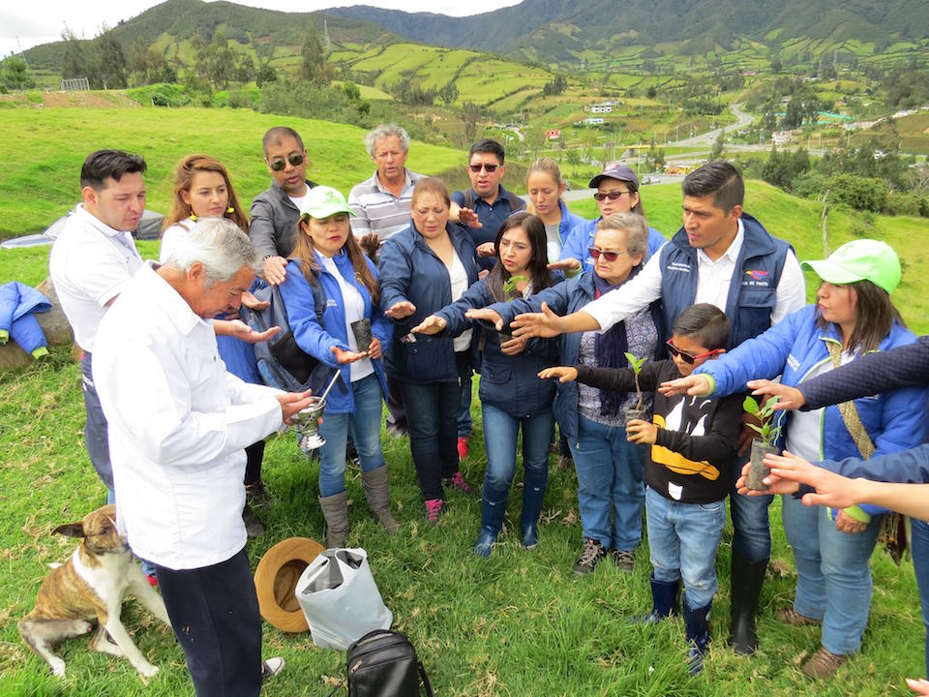
Con el fin de fortalecer la implementación de los proyectos Somos Río Pasto y Un Millón de Árboles para la Vida, la Alcaldía de Pasto, a través de la Secretaría de Gestión Ambiental junto a estudiantes del grado Quinto, e integrantes del grupo Guardianes de la Casa Común del Colegio San Francisco Javier y padres de familia, realizaron jornada ambiental integrando a la comunidad estudiantil, a las familias, docentes y a los niños en actividades que promuevan el manejo adecuado del ambiente.
El evento consistió en la rehabilitación ecológica sobre la cuenca del Río Pasto en la vereda Dolores del corregimiento de San Fernando, mediante la siembra y apadrinamiento de 400 árboles de diferentes especies nativas entre ellas Arrayán, Quillotocto y Roble, cuya función principal es la regulación del caudal hídrico, permitiendo así la conservación y sostenibilidad de los territorios según lo previsto en el Nuevo Pacto con la Naturaleza.
La jornada de siembra también permitió articular el componente educativo, como fortalecimiento del Proyecto Ambiental Escolar PRAE, involucrando a la comunidad estudiantil, mediante capacitación, sensibilización ambiental y empoderamiento del entorno, aunando esfuerzos por la conservación, defensa, protección y mejora de nuestros ecosistemas estratégicos.
Por su parte el Rector del colegio San Francisco Javier, José Alejandro Aguilar Posada S.J., destacó la importancia de vincular los temas ambientales promovidos por la Administración Municipal, junto a los programas de formación integral del colegio. “Es importante para nosotros la oportunidad concreta lograda con la generación de quinto grado, cuyo proyecto integrado de aprendizaje denominado “Guardianes de la Casa Común” y que nace gracias a la encíclica del Papa Francisco, nos ha permitido conocer el trabajo que la Alcaldía de Pasto realiza sobre la cuenca del río Pasto, recorriéndola, conociéndola y reflexionando sobre el compromiso que tenemos los ciudadanos, para su recuperación como recurso hídrico y paisajístico”.
Información: Secretario Gestión Ambiental Jairo Burbano Narváez. Celular: 3016250635
Somos constructores paz
SE APLAZAN ACTIVIDADES EN EL CENTRO VIDA
POR CAMBIO DE ENTIDAD PAGADORA Y BIOMETRIZACIÓN (REGISTRO DE HUELLAS)
UNICAMENTE PARA ADULTOS MAYORES QUE COBRAN SUBSIDIO ECONÓMICO

Atendiendo las instrucciones del Gobierno Nacional, la Secretaría de Bienestar Social de la Alcaldía de Pasto, comunica únicamente a los adultos mayores que reciben el subsidio económico del “Programa Colombia Mayor”, que, a partir del 20 mayo del presente año, se llevará a cabo el proceso de biometrización, a través del cual se registrará huellas garantizando seguridad en el proceso de pagos de los beneficiarios.
Lo anterior debido al cambio de entidad pagadora, pasando de Efecty Servientrega a Supergiros, estableciendo que, de junio en adelante, se continuará cancelando las nóminas de forma mensual en los puntos de servicio autorizados por SUPERGIROS.
Se solicita a los beneficiarios, del “Programa Colombia Mayor presentarse en las instalaciones del Centro Vida (Av. Mijitayo Cra 26 5 Sur antiguo Inurbe), de acuerdo con el cronograma que se describe a continuación, organizado por el ultimo digito de cédula, en el siguiente horario: 8:00 am hasta las 4:00 pm, en jornada continua.
Para dicha jornada, se requiere a los beneficiarios, presentar cédula original, un número celular de contacto, factura de agua ó energía de la residencia actual, con el fin de registrar datos de identificación de forma ágil y precisa.

FECHA DE BIOMETRIZACIÓN | ÚLTIMO DÍGITO CÉDULA
20 de mayo 2019  Lunes | 0
21 de mayo 2019  Martes | 1
22 de mayo 2019  Miércoles | 2
23 de mayo 2019  Jueves | 3
24 de mayo 2019  Viernes | 4
25 de mayo 2019  Sabado | 5
26 de mayo 2019  Domingo | 6
27 de mayo 2019  Lunes | 7
28 de mayo 2019  Martes | 8
29 de mayo 2019  Miércoles | 9
30 de mayo 2019  Jueves | PENDIENTES POR BIOMETRIZAR
BIOMETRIZACIÓN EN ZONA RURAL  31 de mayo 2019  Viernes | CATAMBUCO  8:00 am
ENCANO
8:00 am
BIOMETRIZACIÓN EN ZONA RURAL  1 junio 2019  Sábado | BUESAQUILLO  8:00 am
SANTA BARBARA
8:00 am
BIOMETRIZACIÓN EN ZONA RURAL  4 junio 2019  Martes | MOCONDINO  8:00 am
LA LAGUNA
8:00 am
BIOMETRIZACIÓN EN ZONA RURAL  EN EL RESTO DE LOS CORREGIMIENTOS,  DURANTE  EL MES JUNIO SIMULTANEAMENTE  SE  BIOMETRIZARÁ Y CANCELARÁ LA NÓMINA CORRESPONDIENTE | LA CALDERA  GENOY  JAMONDINO  SOCORRO  GUALMATAN  JONGOVITO  OBONUCO  SAN FERNANDO  CABRERA  MORASURCO  MAPACHICO  Horario por Confirmar

Por lo anterior, se informa que hasta nueva orden se aplazan las actividades diarias que se vienen realizando en centro vida, barrios y corregimientos.
Para mayor información se sugiere a los beneficiarios, comunicarse a la siguiente línea telefónica: 7244326 ext 3001 – 1806 o a través de la página de internet de la Alcaldía de Pasto: www.pasto.gov.co/ tramites y servicios/ bienestar social/ Colombia Mayor /ingresar número de cédula/ arrastrar imagen/ clik en consultar.
Información: Secretario de Bienestar Social, Arley Darío Bastidas Bilbao. Celular: 3188342107
Somos constructores de paz

SEGUNDA ENTREGA DE INCENTIVOS 2019 DEL PROGRAMA FAMILIAS EN ACCIÓN CORRESPONDIENTE AL PERIODO DE VERIFICACIÓN EN SALUD DE DICIEMBRE DE 2018 Y ENERO 2019
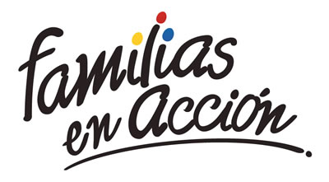
La Alcaldía de Pasto a través de la Secretaría de Bienestar Social y el programa Familias en Acción de Prosperidad Social, informa a los beneficiarios, que se realizará la segunda entrega de incentivo 2019, por las modalidades giro y abono a cuenta (bancarizados)
Modalidad giro
Se cancelará el incentivo, en el centro comercial Pasaje El Liceo calle 17 # 25-60 local 228 de lunes a viernes en horario de 8.00 a.m. a 12:00 m y de 1:00 p.m. a 5:00 p.m, por modalidad pico y cédula. El titular deberá de llevar documento de identidad original y fotocopia de esta. Es importante acercarse a reclamar el incentivo y no generar suspensiones futuras.
CRONOGRAMA DE PAGOS
DÍA | PICO Y CÉDULA
9 DE MAYO DEL 2019 | 01 AL 07
10 DE MAYO DEL 2019 | 08 AL 14
13 DE MAYO DEL 2019 | 15 AL 22
14 DE MAYO DEL 2019 | 23 AL 30
15 DE MAYO DEL 2019 | 31 AL 38
16 DE MAYO DEL 2019 | 39 AL 46
17 DE MAYO DEL 2019 | 47 AL 56
20 DE MAYO DEL 2019 | 57 AL 63
21 DE MAYO DEL 2019 | 64 AL 71
22 DE MAYO DEL 2019 | 72 AL 78
23 DE MAYO DEL 2019 | 79 AL 85
24 DE MAYO DEL 2019 | 86 AL 93
27 DE MAYO DEL 2019 | 94 AL 00
28 DE MAYO DEL 2019 | REMANENTE
En este periodo solo se cancelará los incentivos correspondientes a nutrición y no los de educación ya que se está verificando el periodo diciembre de 2018 y enero 2019 en el cual los menores se encontraban en vacaciones.
Modalidad abono a cuenta (bancarizados)
Las personas que se encuentran bancarizadas (tarjetas banco Agrario), pueden retirar su incentivo en los cajeros habilitados de banco Agrario (SERVIBANCA), a partir del 09 de mayo de 2019.
Más información la pueden obtener las instalaciones de la Secretaria de Bienestar Social – Programa Más Familias en Acción, en horario de atención de 8:00 a 11.00 a.m. y de 2.00 a 5.00 pm - Antiguo INURBE Avenida Mijitayo, o al teléfono 7244326 extensión 3012.
Información: Secretario de Bienestar Social, Arley Darío Bastidas Bilbao. Celular: 3188342107
Somos constructores de paz

Oficina de Comunicación Social
Alcaldía de Pasto

